新 书 推 荐

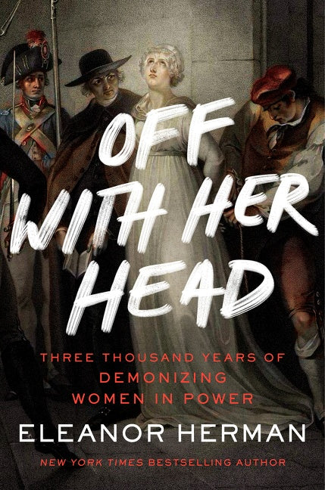
中文书名：《砍掉她的头:三千年来对掌权女性的妖魔化》
英文书名：OFF WITH HER HEAD: THREE THOUSAND YEARS OF DEMONIZING WOMEN IN POWER
作 者：Eleanor Herman
出 版 社：William Morrow
代理公司：Inkwell/ANA/Lauren Li
页 数：384页
出版时间：2022年9月
代理地区：中国大陆、台湾
审读资料：电子稿
类 型：大众社科

- 本书作者的前作《皇室的毒药艺术》（The Royal Art of Poison）已授权英国、中国、韩国、波兰、罗马尼亚和俄罗斯、

内容简介：

《纽约时报》（New York Times）畅销书《国王与性》（Sex with Kings）和《皇室的毒药艺术》（The Royal Art of Poison）的作者埃莉诺·赫尔曼（Eleanor Herman）这次又为读者带来另一部引人入胜的通俗史著作，探讨了从克利奥帕特拉（Cleopatra）到卡马拉·哈里斯（Kamala Harris），史家对拥有权力的女性的厌恶。

想象一下唐纳德·特朗普（Donald Trump）是一个名叫唐娜的女人。唐娜·特朗普会被视为直言不讳、诚实、令人耳目一新的候选人吗？她会赢得选举吗？

想象希拉里·克林顿（Hillary Clinton）是一个男人。霍华德·克林顿言谈举止全都和希拉里·克林顿一模一样。霍华德·克林顿会在无数的Pinterest网站的图片中被描绘成搅拌着坩埚或骑着扫帚的女巫吗？他会在无数T恤衫上被称为婊子吗？他面对媒体的问题所做出的的深思熟虑、谨慎的回答会被人们认为是不真实、隐秘和不可信的吗？

这个世界上有一种特殊的愤怒，就让我们把它称之为纯粹的嗜血癖吧，它通常是留给女性，尤其是掌权或争夺权力的女性的。从古代到欧洲文艺复兴，再到最近的美国选举，厌女主义者手册（埃莉诺·赫尔曼这样称呼它）一直被用来打压自负的女性。

埃莉诺·赫尔曼用其标志性的机智和幽默，探索了这些三千多年来一直运作的模式，在这个令人震惊、大开眼界和具有强大变革力量的故事中，这些模式始终在对包括克利奥帕特拉（Cleopatra）、安妮·博林（Anne Boleyn）、玛丽·安托瓦内特（Marie Antoinette）、叶卡捷琳娜大帝（Catherine the Great）、希拉里·克林顿（Hillary Clinton）、卡玛拉·哈里斯（Kamala Harris）等人在内的全球各地的权贵女性起着作用。

本书的每一章都分析了一种压制女性行之有效的厌女方法，这其中包括：她妄自尊大的野心；她为什么不好好弄弄自己的头发；女性荷尔蒙的危险；她的声音无比刺耳；女性候选人不可思议的不讨人喜欢；她是母狗和其他动物；她是女巫和其他怪物；还有她在性方面的堕落。赫尔曼在书的结尾展望未来，研究能够如何一劳永逸地撕毁“厌女主义者手册”。

作者简介：
埃莉诺·赫尔曼（Eleanor Herman）是《纽约时报》（New York Times）的畅销书作家，著有《国王与性》（Sex with Kings）、《王后与性》（Sex with the Queen）以及其他几部通俗史著作。她曾主持过历史频道的《失落的世界》（Lost Worlds）、国家地理频道的《亨利八世的疯狂》（The Madness of Henry VIII）以及美国英雄频道的《美国：事实与虚构》（America: Fact vs. Fiction）。

媒体评价：

“喧嚣的流行文化史……这本书时而让人着迷，时而又让人难受，这本书详细地描述了多种毒药，既会让历史爱好者们欣喜，也会让他们震惊。”
----《出版者周刊》（Publishers Weekly）对《皇室的毒药艺术》的评价

“一段能使人目瞪口呆、手不释卷的黑暗历史。”
----《书目杂志》（Booklist）对《皇室的毒药艺术》的评价

谢谢您的阅读！
请将反馈信息发至：李文浩（Lauren Li）
安德鲁·纳伯格联合国际有限公司北京代表处
北京市海淀区中关村大街甲59号中国人民大学文化大厦1705室
邮编：100872
电话：010-82449901
传真：010-82504200
Email：Lauren@nurnberg.com.cn
网站：www.nurnberg.com.cn
豆瓣小站：英国安德鲁·纳伯格联合国际有限公司的小站 (douban.com)
新浪微博：安德鲁纳伯格公司的微博_微博 (weibo.com)
微信订阅号：“安德鲁﹒纳伯格联合国际有限公司北京代表处”

